Звіт роботи методичної комісії вчителів трудового навчання та технологій Стрижавської ОТГ за 2024-2025 н/р.
Нова школа потребує нового вчителя, який є агентом змін. Для сучасної школи потрібні висококваліфіковані педагоги, які постійно шукають найефективніші шляхи і засоби навчання, володіють глибокими педагогічними знаннями. Вони повинні усвідомлювати свою соціальну відповідальність, бути об’єктом особистісного професійного зростання, вміти досягати нових професійних рівнів. З огляду на це, учителі постійно працюють над удосконаленням професійної компетентності.
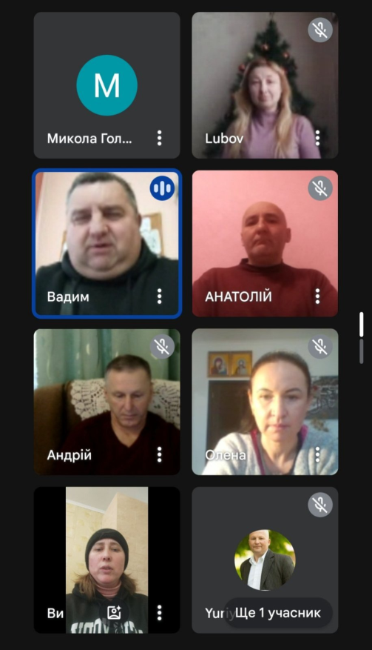
Тема, над якою працює методична комісія: «Формування ключових компетентностей та розвиток загальнонавчальних умінь та навичок на уроках трудового навчання та технологій, як умова забезпечення соціалізації та самореалізації особистості»
Протягом навчального року відбулося п’ять засідань методичної комісії. На першому засіданні керівник методичної комісії ознайомив присутніх із наказами, листами Міністерства освіти і науки України щодо організації освітнього процесу в 2024-2025 навчальному році, обговорили план роботи методичної комісії на 2024-2025 н/р. Розглянули типові навчальні програми та методичні рекомендації щодо календарного планування у 5-11-х класах з предметів «Трудове навчання» та «Технології» у 2024-2025 н/р.
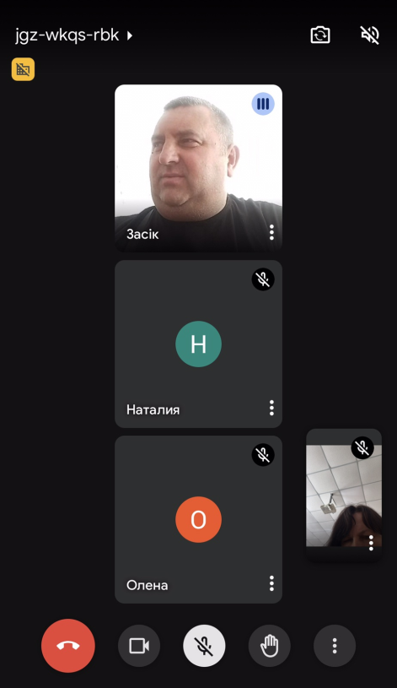
Обговорили питання про підготовку навчальних майстерень до атестації, оновлення паспортів.
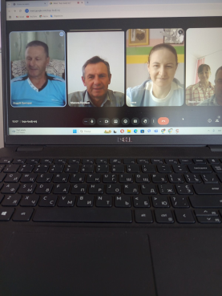
На другому засіданні велась розмова про залучення вчителів до участі у фахових конкурсах, виставках, самоосвіті, роботі в інформаційній мережі інтернет, проходження онлайн- курсів та вебінарів на освітніх платформах; про підготовку та видання публікацій на освітніх порталах, в журналах. Розміщення методичних матеріалів на сайтах; про організацію взаємовідвідування уроків та виховних заходів; колеги поділились досвідом про використання доступних та корисних онлайн-ресурсів для вчителів трудового навчання.
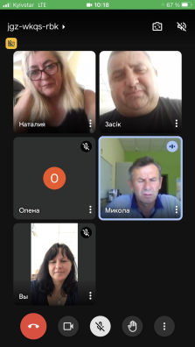
З власного досвіду поділились про ведення електронних журналів та електронних щоденників; заслухали Григорука А.С. який виступив із презентацією: «Використання інтерактивних методів навчання на уроках технологій як способу формування життєвої компетентності учнів»; також виступив із доповіддю Головня М.І. «Шляхи підвищення ефективності сучасного уроку трудового навчання та технологій в системі компетентнісно- орієнтованого навчання».
На третьому засіданні було обговорено підготовку та проведення тижня трудового навчання та технологій з профорієнтаційною роботою (Засік В.В.); про підсумки роботи за І семестр 2024-2025 н/р; обговорили календарно- тематичне планування на ІІ семестр 2024-2025 н/р; про формування проєктно- технологічної компетентності учнів на уроках столярної справи (з досвіду роботи Засік В.В.).
На четвертому засіданні учителі які атестуються звітували про свою роботу «Скарбниця професійної майстерності» (презентація досвіду роботи). Також заслухали доповідь учителя Войтович С.О. про « Реалізацію принципу індивідуального і диференційованого підходу на уроках трудового навчання та технологій і його корекційне значення»; також здійснили підсумки проведення тижня трудового навчання.
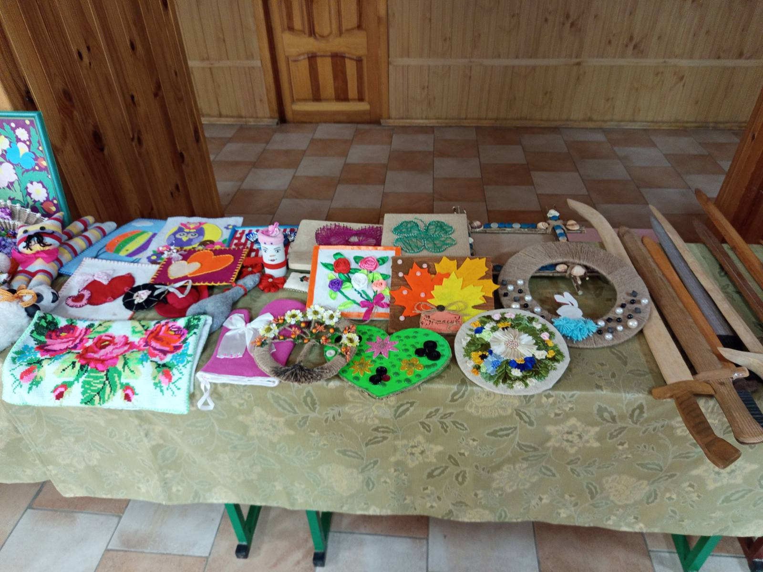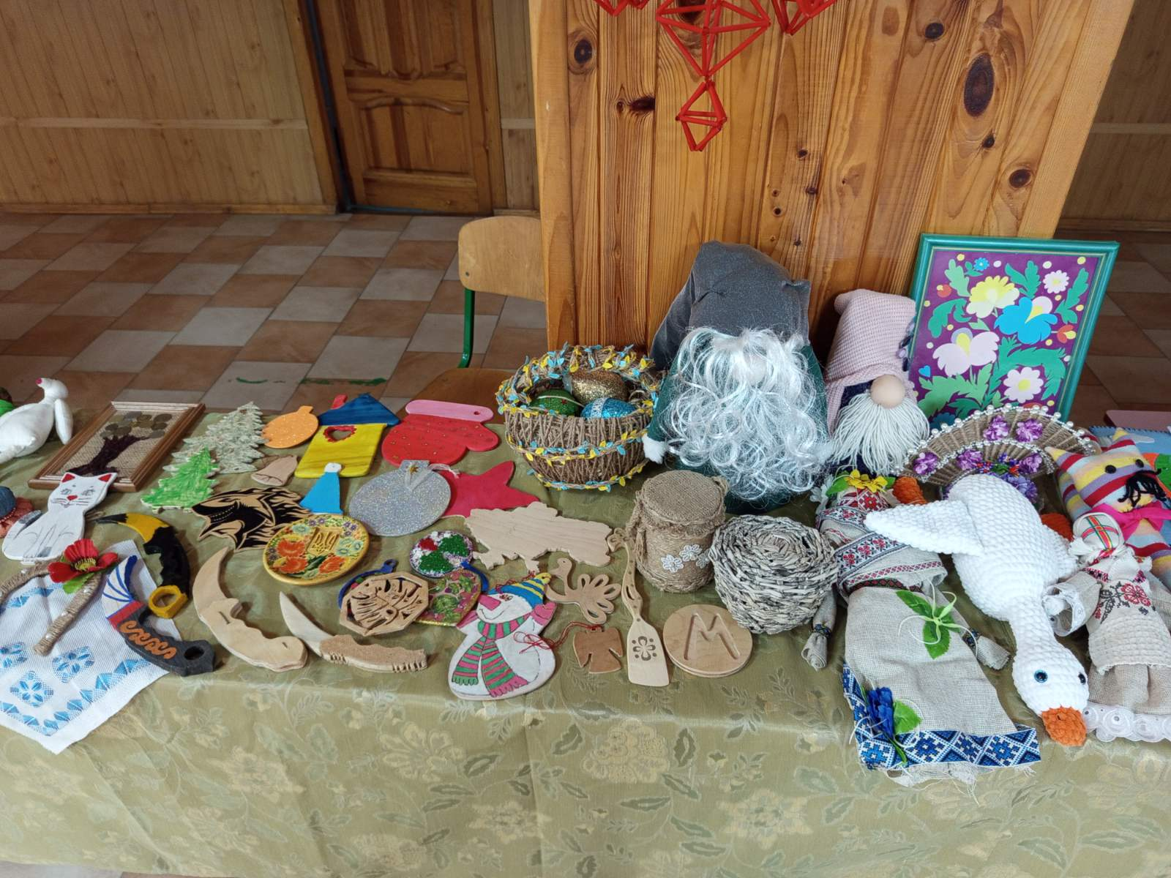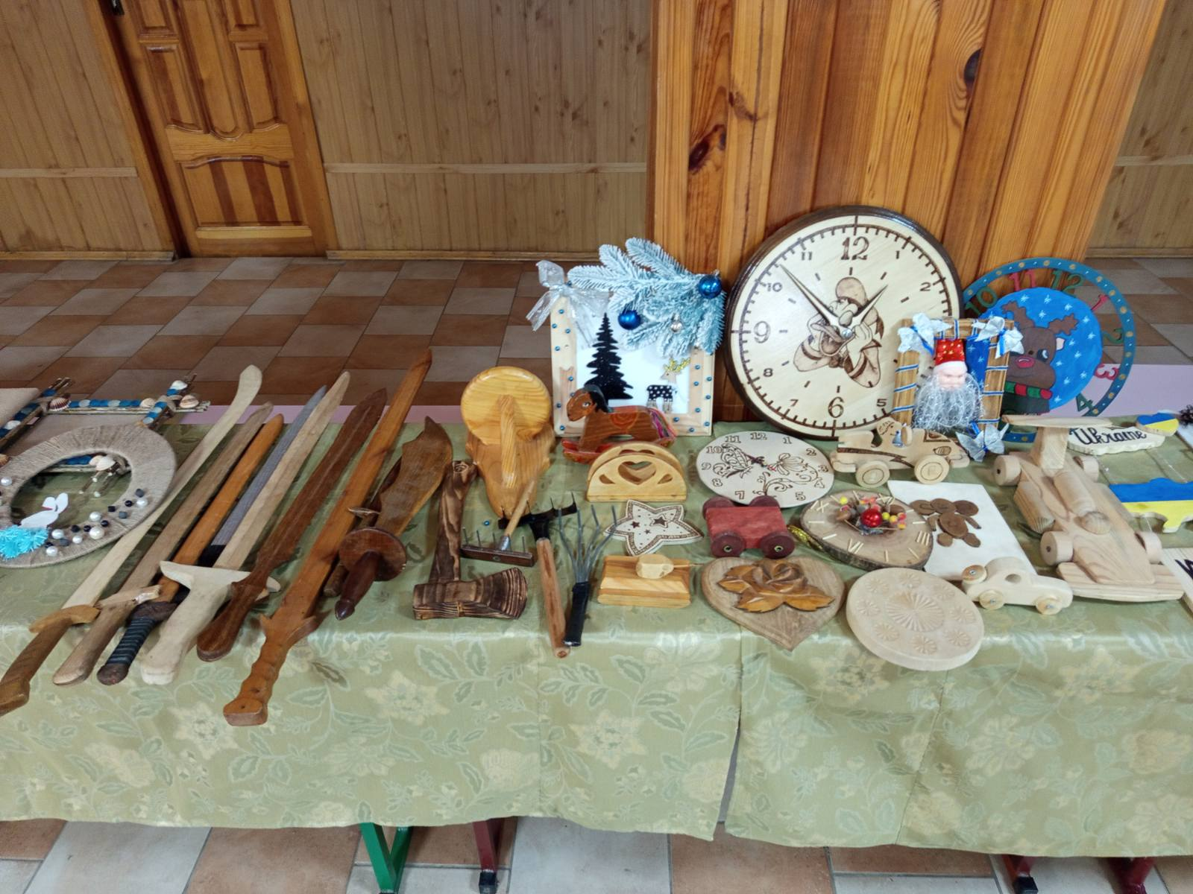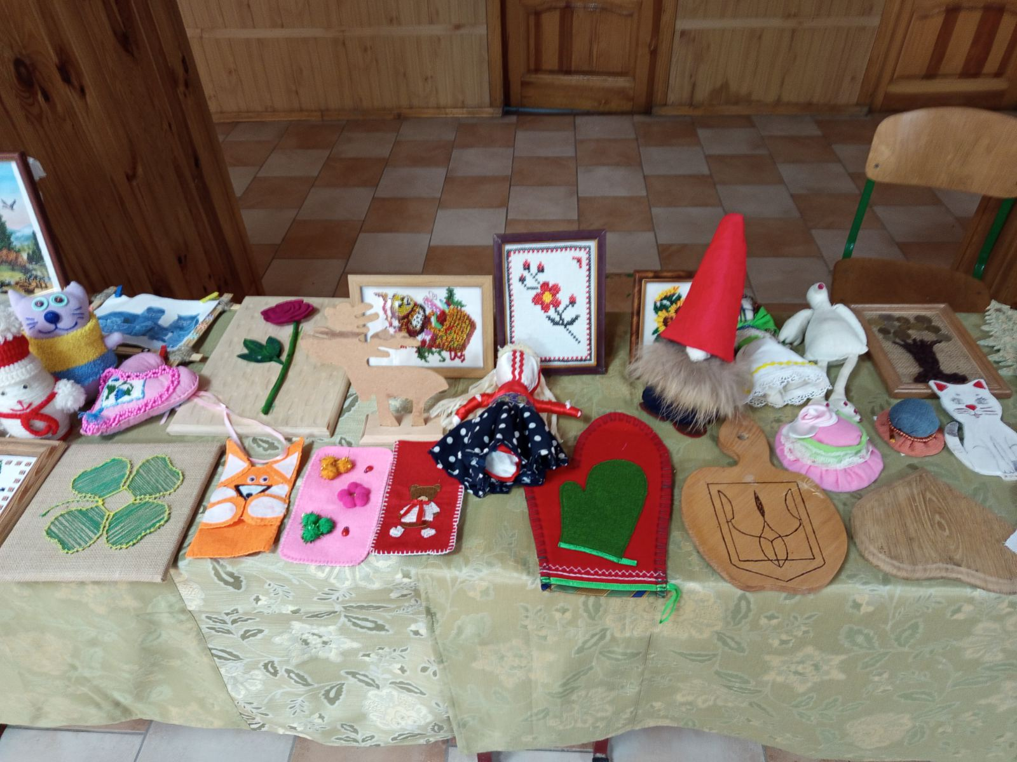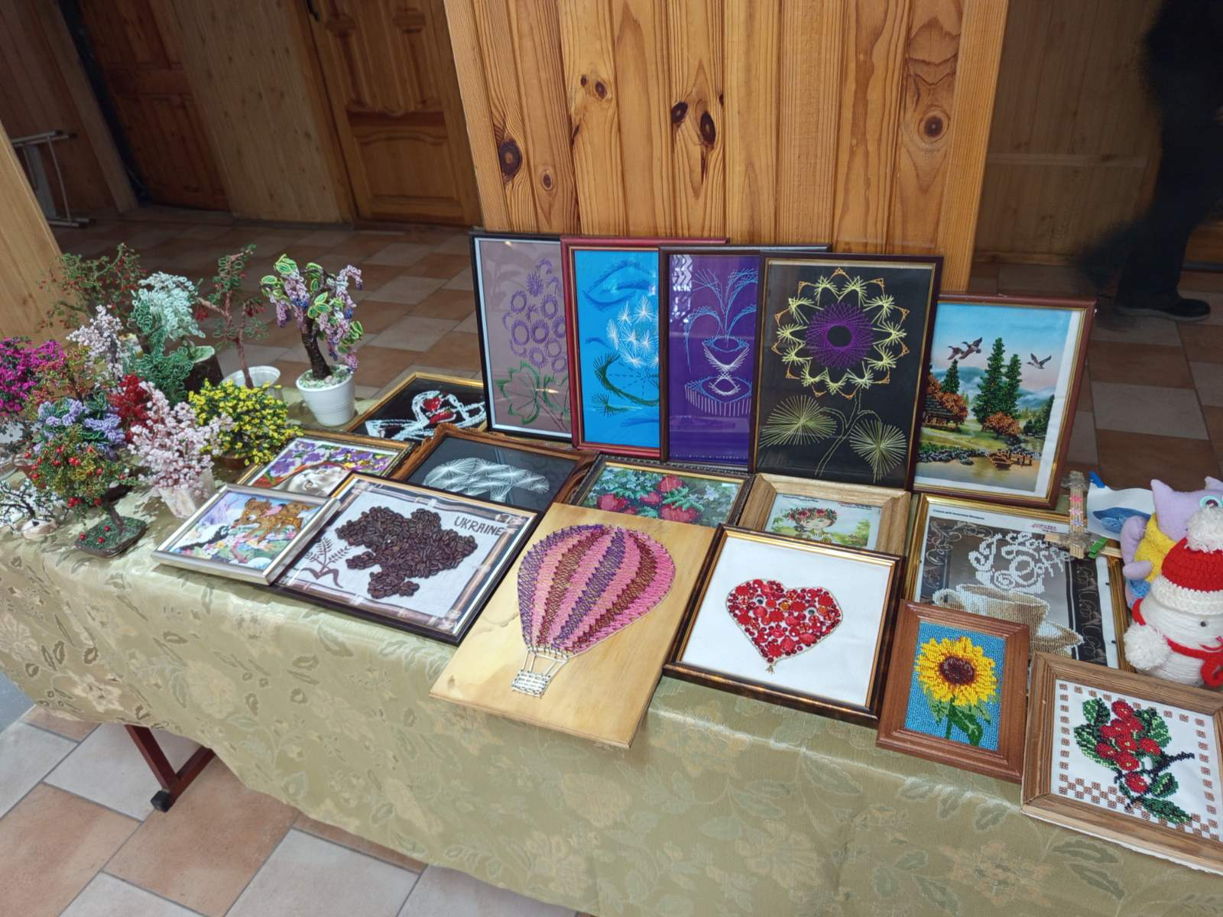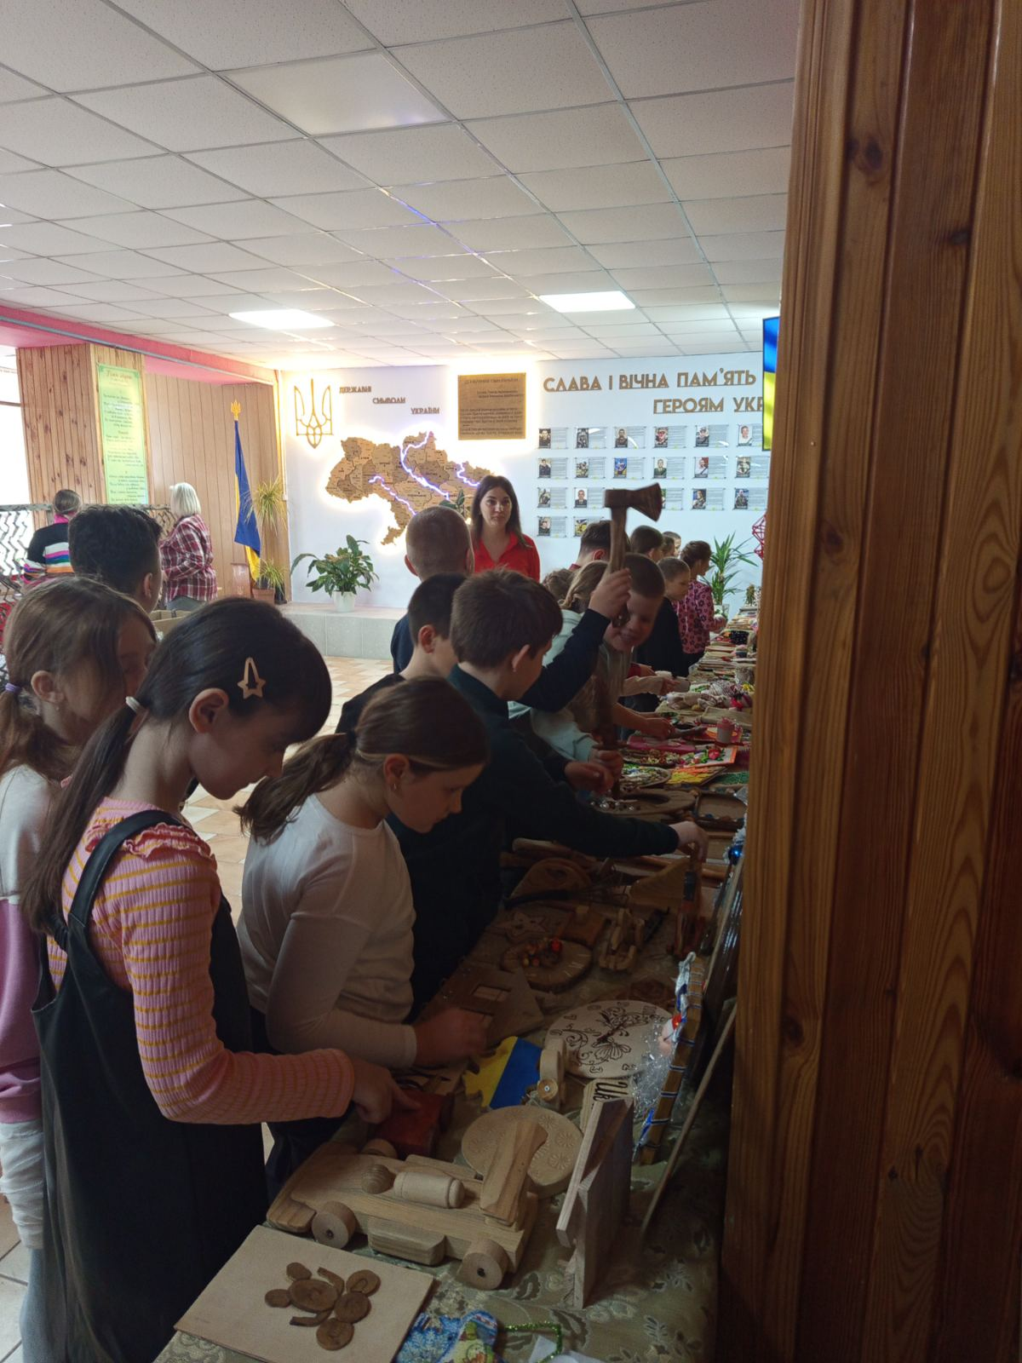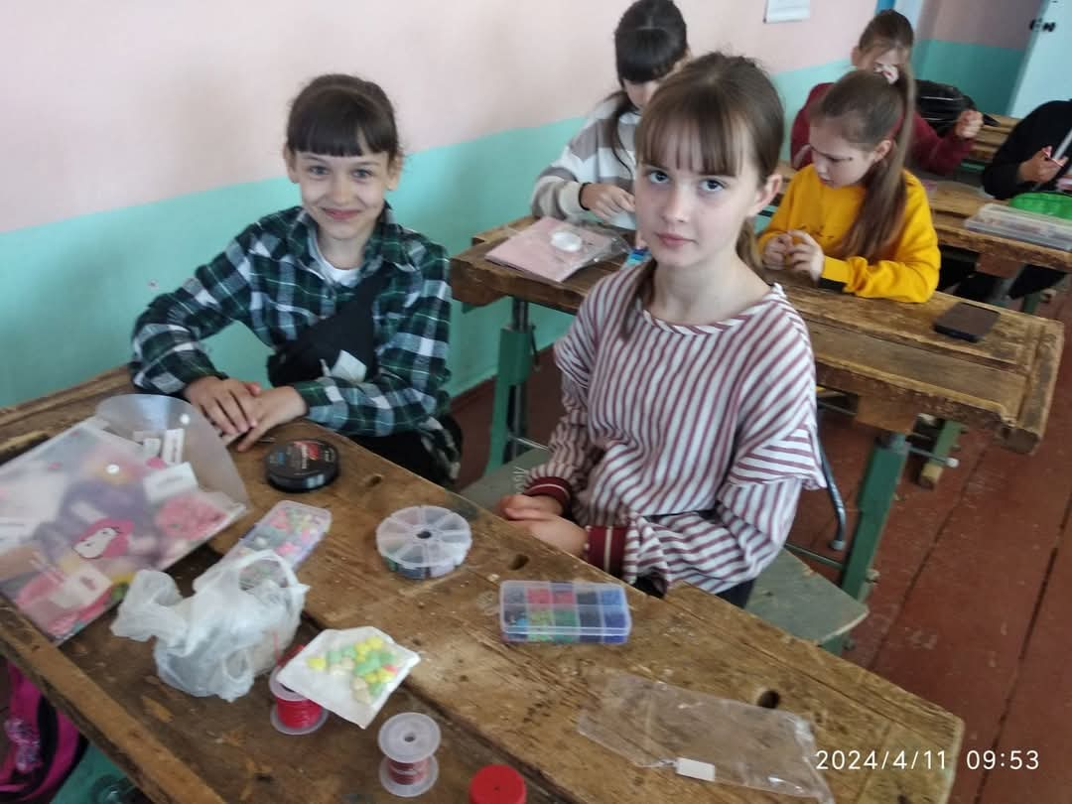
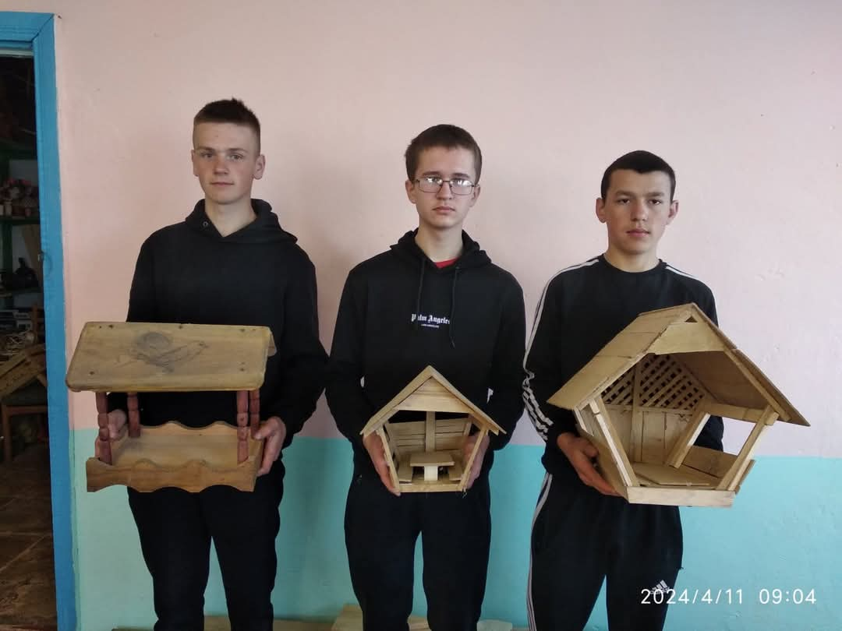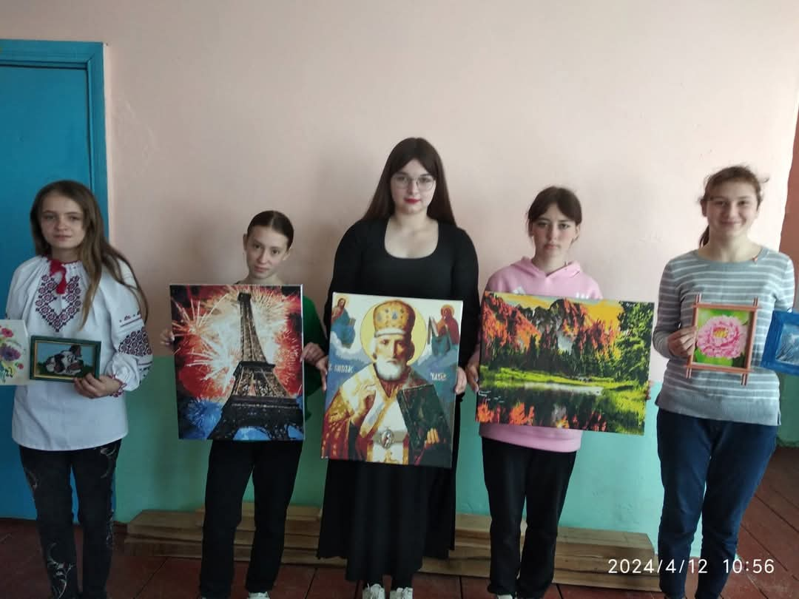

Також учні ОТГ взяли участь в тематичних тижнях цивільного захисту, до дня примирення , прибирання шкільної території, виготовлення новорічних прикрас:
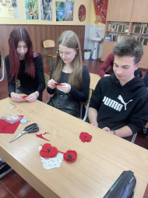
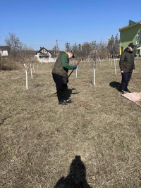
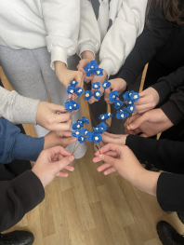
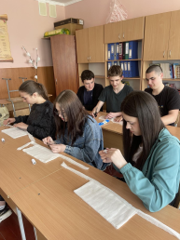
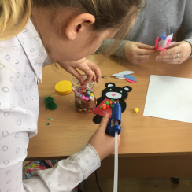
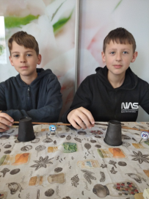
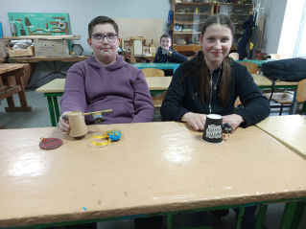
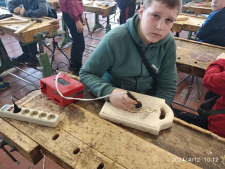
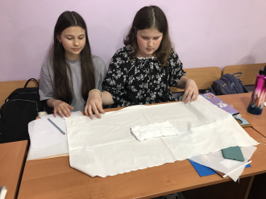
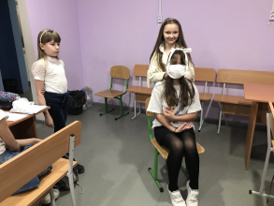
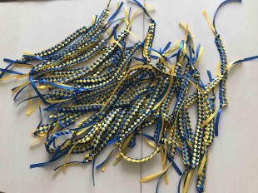
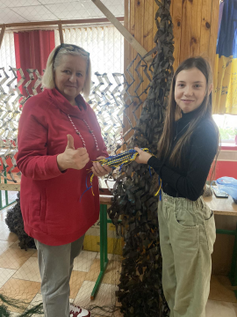
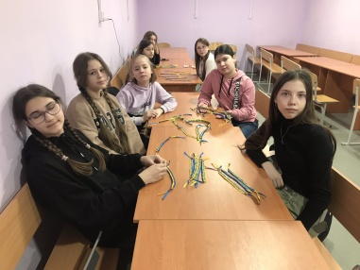
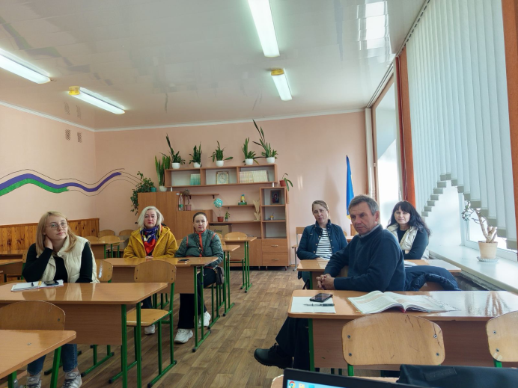
На останньому п’ятому засіданні було здійснено аналіз роботи ММК за 2024-2025 навчальний рік, складено проект планування роботи на наступний навчальний рік, врахувавши пропозиції колег. Обговорено про практичне впровадження кожним вчителем методичної комісії педагогічної теми закладу освіти у своїй індивідуальній освітній діяльності.
Методична комісія і надалі працюватиме над вирішенням науково-методичної проблеми шляхом впровадження елементів сучасних освітніх технологій у роботі з дітьми, приділятиме увагу активізації мовленої діяльності учнів, правилам мовленевої поведінки, зосереджуватиме увагу на розкритті інтересів та здібностей учнів з метою виявлення самостійної творчості кожної особистості, на подоланні розриву між теорією та практикою.

Керівник ММК Вадим Засік

